MAT 9. RAZRED (torek, 21. 4. 2020)_skupina 2

MNOŽICE (rešitve)

1. Imena vozil vpiši na ustrezno mesto v vsakem prikazu.
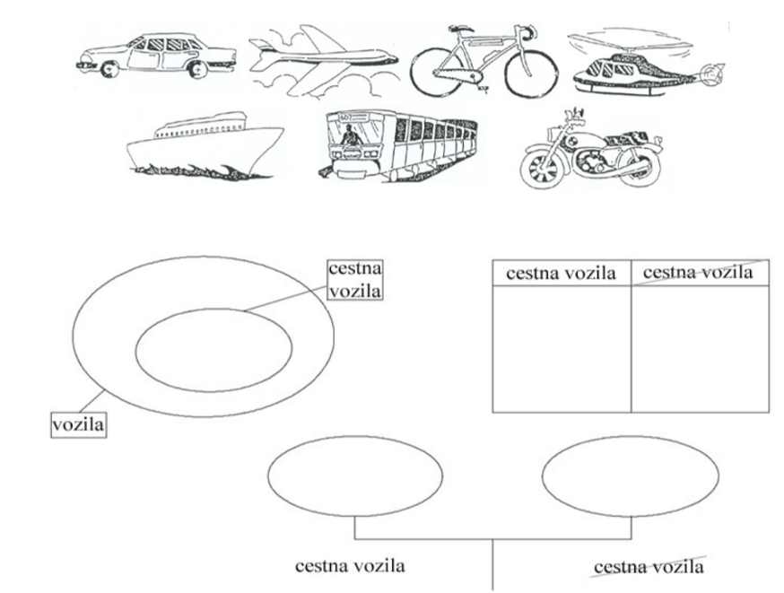

Cestna vozila: avtomobil, kolo, motor, vlak
Cestna vozila: letalo, helikopter, ladja

2. Na sliki je množica večkratnikov števila $3$.
a) Obkroži in označi s črko $ε$ množico večkratnikov števila $6.$
b) Zapiši množici $š$ in $ε.$

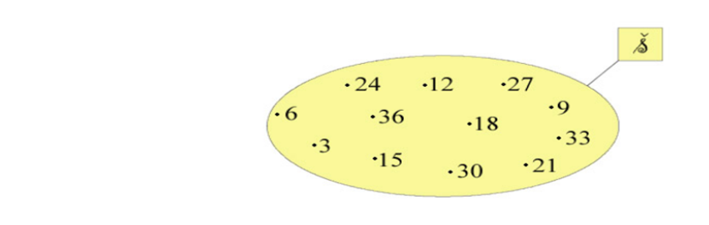
$$Š=\left\{3, 6, 9, 12, 15, 18, 21, 24, 27, 30, 33, 36\right\}$$
$$ε=\left\{6, 12, 18, 24, 30, 36\right\}$$

3. Dana je množica $Α=\left\{0, 1, 2, 3\right\}.$ Zapiši:
a) $0$ je element množice $Α$ $0∈A$
b) $5$ ni element množice $Α$ $5∉A$
c) Množica $Α$ je podmnožica sama sebe. $A ⊂A$
d) Prazna množica je podmnožica množice $Α.$ $\left\{\right\} ⊂A$

OSNOVNE RAČUNSKE OPERACIJE (rešitve)

1. Dani sta števili 186 in 93. Izračunaj njuno vsoto in razliko ter njun zmnožek in količnik.
Poimenuj člene posamezne računske operacije.

a) $186+93=279$ b) $186-93=93$
(seštevanec, seštevanec, vsota) (zmanjševanec, odštevanec, razlika)

c) $186∙93=17 298$ d) $186 :93=2$
(faktor, faktor, produkt) (deljenec, delitelj, količnik)

2. Izračunaj.
a) $23 607 ∙48=1 133 136$ b) $990 ∙81=80 190$

3. Izračunaj in napravi preizkus.
a) $945 :21=45$ b) $26 726 :42=636, ostanek 14$

4. Dopolni povedi.
a) Število $18$ je predhodnik števila $19$ in naslednik števila $17$.
b) Število $1000$ je predhodnik števila $1001$ in naslednik števila $999$.

5. Izračunaj, pazi na vrstni red računskih operacij.
a) $25 :5+23-18=$ b) $\left(57+13∙8-4\right)+1200 :20=$
$=5+23-18=$ $=\left(57+104-4\right)+60=$
$=28-18=$ $=157+60=$
$=10$ $=217$

c) $32∙\left(32-32+32\right) :32+32=$ d) $\left(\left(135 :9+48∙0\right) :5\right) :3+2^{3}=$
$=32∙32 :32+32=$ $=\left(15 :5\right):3+8=$
$=32+32=$ $=3 :3+8=$
$=64$ $=1+8=$
$=9$

6. Zapiši izraz po besedilu in izračunaj njegovo vrednost.
a) Od števila $60$odštej zmnožek števil $3$ in $7$.
$$60-3∙7=$$
$$=60-21=$$
$$=39$$

b) Razliko števil $156$ in $44$ zmanjšaj za količnik števil $63$ in $7$.
$$\left(156-44\right)-63 :7=$$
$$=112-9=$$
$$=103$$

PONAVLJANJE IN UTRJEVANJE UČNE SNOVI: ULOMKI

Učenci, danes boste ponovili in utrdili vaše znanje o ULOMKIH.
Prilagam učni list z nalogami, ki si ga lahko natisneš (če imaš možnost), drugače pa naloge reši v zvezek.

ULOMKI

1. Poimenuj posamezne dele v zapisu ulomka.
2. Ob vsaki sliki zapiši ustrezen ulomek.
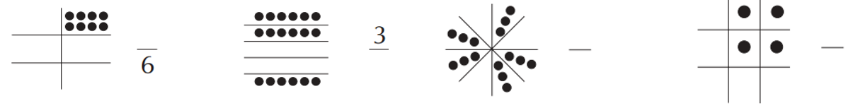

3. Izračunaj.

a) $\frac{1}{8} od 88=$ b) $\frac{7}{11} od 110=$

c) $\frac{7}{2} od _____=35$ d) $\frac{}{6} od 120=80$

4. Seštej ali odštej in okrajšaj, če je mogoče.

a) $\frac{9}{22}+\frac{7}{22}=$ b) $\frac{22}{30}-\frac{11}{30}=$

c) $\frac{1}{6}+\frac{4}{5}+\frac{9}{10}=$ d) $\frac{11}{16}-\frac{5}{12}-\frac{1}{4}=$

5. Zmnoži ali deli.

a) $5∙\frac{4}{5}=$ b) $10∙5\frac{3}{100}=$

c) $\frac{21}{26}∙\frac{13}{14}=$ d) $\frac{15}{22}∙1\frac{8}{25}=$

e) $2\frac{1}{4}∙2\frac{2}{15}=$ f) $\frac{3}{4} :2=$

g) 1 $\frac{7}{8} :5=$ h) $2\frac{1}{24} :4\frac{2}{3}=$

